Os arquivos do “Doutor Barbosa”: cenário da história política
brasileira no século XX
Ana Cláudia Theme da Silveira Soares (doutoranda UERJ)
As últimas décadas do século XX viram surgir um movimento de valorização dos arquivos pessoais e dos documentos produzidos no âmbito do privado como fontes para a pesquisa histórica. Diários, cadernos de anotações, livros de registros de estabelecimentos comerciais, memórias, biografias e correspondências constituem alguns exemplos de práticas de uma escrita de si e do cotidiano, que cada vez mais desperta o interesse dos historiadores.
A exemplo de muitos outros intelectuais de sua geração, Barbosa Lima Sobrinho dedicou-se com afinco a preservar cartas, uma vastíssima biblioteca, coleções de artigos publicados em jornais e revistas, cadernetas de apontamentos e dossiês, entre outros documentos de gêneros variados. A decisão de construir e conservar tal acervo ilustra a importância atribuída a esta prática de escrita por uma intelectualidade que, principalmente até meados do século XX, viveu em uma época anterior à massificação de outras formas de comunicação, tais como o telefone e as atuais modalidades eletrônicas.
No Brasil das primeiras décadas do século passado, este grupo reunia fundamentalmente “homens de letras” e “homens de ciências”: literatos, médicos, engenheiros, bacharéis em direito, professores e jornalistas. Tais indivíduos tomavam parte em associações e instituições surgidas no país a partir da metade do século XIX, voltadas às atividades literárias e científicas, ao debate erudito e às trocas culturais.
Com a renovação do campo do político e da própria história política durante o século XX, a partir da década de 1970 houve também uma valorização dos estudos relacionados à história dos intelectuais. Na visão de Sirinelli, trata-se de um “campo histórico aberto, situado no cruzamento das histórias política, social e cultural”.
Porém, a investigação histórica não propunha mais recorrer aos arquivos pessoais em busca de verdades sobre trajetórias e fatos passados, mas sim para lançar o olhar sobre indivíduos, em suas relações com outros indivíduos. Tampouco comprometia-se com juízos de valor: “O historiador dos intelectuais não tem como tarefa nem construir um Panteão nem cavar uma fossa comum”, alerta o autor.
Portanto, o estudo acerca dos acervos de intelectuais vem se destacando entre as possibilidades de investigação mais reveladoras da dinâmica e das sociabilidades dos campos cultural e político, em um determinado período. É a partir de tal perspectiva que se alinha a proposta deste artigo, buscando apresentar o acervo de Barbosa Lima Sobrinho como fonte de estudos sobre a história política e intelectual do país, na contemporaneidade.
Possui, ainda, o propósito de contribuir para a produção e difusão de conhecimentos no campo da história política brasileira, bem como ampliar o conjunto de pesquisas realizadas tendo por base tal tipo de arquivo pessoal como objeto de investigação histórica. Da mesma forma, o artigo tenciona divulgar a relevância do inédito acervo de Barbosa Lima Sobrinho, compartilhando com a comunidade acadêmica e científica seu potencial para a realização de estudos multidisciplinares em áreas diversas, tais como direito, comunicação, ciência política, letras, ciências sociais e economia, entre tantas possibilidades.

Intelectual engajado
Político, jornalista, historiador, acadêmico e advogado, Alexandre José Barbosa Lima Sobrinho destaca-se entre os intelectuais cuja atuação foi marcante em múltiplas esferas da cena pública brasileira. Ao longo de 103 anos de vida, testemunhou com grande interesse os acontecimentos mais importantes da história do país no século XX, não apenas opinando sobre eles durante a carreira como homem de imprensa e autor de extensa bibliografia mas, sobretudo, engajando-se nas questões de seu tempo, no sentido descrito por Sirinelli.
Além de participar do debate nacional, Sobrinho construiu uma trajetória de homem público. Nascido em 22 de janeiro de 1897, em Recife, foi duas vezes deputado federal por Pernambuco e membro das Assembleias Nacionais Constituintes de 1945 e 1987; presidiu o Instituto do Açúcar e do Álcool de 1938 a 1945; governou o estado de Pernambuco entre 1948 e 1951; foi membro da Academia Brasileira de Letras, do Instituto Histórico e Geográfico Brasileiro e exerceu três mandatos como presidente da Associação Brasileira de Imprensa (ABI).
Desde os primeiros dias do regime militar instaurado no país em 1964, Barbosa Lima Sobrinho envolveu-se ativamente na luta política contra o arbítrio, a censura e as medidas de exceção. Além das constantes denúncias veiculadas em seus artigos na imprensa, foi membro atuante do Conselho de Defesa dos Direitos da Pessoa Humana (órgão colegiado criado naquele mesmo ano).
Em 1973, o jornalista percorreu o país como candidato a vice-presidente pelo Movimento Democrático Brasileiro (MDB), compondo a chamada “anticandidatura” de Ulysses Guimarães à presidência da república, na eleição indireta que tinha o general Ernesto Geisel como candidato da Aliança Renovadora Nacional (Arena). À frente da ABI ininterruptamente desde 1978, Sobrinho consolidou-se como referência em um conjunto de forças e movimentos sociais que, a partir da segunda metade da década de 1970, ingressou no crescente campo de luta pela anistia e redemocratização do país, conforme Araújo.
A defesa da liberdade de expressão, das causas nacionalistas, dos direitos civis e dos valores democráticos acompanhou-o durante toda a vida. Entre 1983 e 1984, já octogenário, subiu em palanques como orador nos comícios realizados por ocasião da campanha das Diretas Já. Aos 95 anos de idade, foi de Barbosa Lima Sobrinho a primeira assinatura firmada no pedido de impeachment de Fernando Collor de Mello, entregue à Câmara dos Deputados em 1 de setembro de 1992.
A atividade jornalística acompanhou-o até o fim de seus dias, bem como a crítica às privatizações de estatais brasileiras. “Fico imaginando qual será a reação da opinião pública quando afinal acordar e perceber que lhe tiraram tudo e sequer restou o aluguel.” Assim Barbosa Lima Sobrinho concluiu o último artigo de opinião, publicado na edição dominical do Jornal do Brasil de 16 de julho de 2000, horas antes da morte do autor – o ponto final em uma produção de quase quatro mil artigos veiculados semanalmente no jornal carioca, desde 1927.
Identificado pela sociedade brasileira como uma espécie de reserva moral do país, o “doutor Barbosa” era visto como uma autoridade a ser consultada para as questões mais importantes; uma voz dotada de credibilidade e combatividade; alguém, em suma, a quem recorrer nos momentos cruciais.

Os arquivos do “Doutor Barbosa”
Após a morte do jornalista, seu acervo arquivístico, bibliográfico e museológico foi comprado pela Universidade do Estado do Rio de Janeiro (UERJ) – que naquele mesmo ano comemorava seu cinquentenário – com o propósito de criar o Centro de Cidadania Barbosa Lima Sobrinho, cujos objetivos principais eram não apenas abrigar os arquivos e torná-los públicos, mas também prestar assistência jurídica à população.
De acordo com o planejamento, o Centro de Cidadania desenvolveria suas atividades por meio de quatro núcleos: a) Núcleo de Documentação, responsável pelo acervo de Barbosa Lima Sobrinho e outros que viriam a ser constituídos, bem como bibliotecas e exposições; b) Núcleo de Estudos, Pesquisas, Reflexão e Atuação, dedicado à abordagem de questões ligadas ao exercício da cidadania, através de programas educativos e eventos; c) Núcleo de Informação Jurídica ao Cidadão, cuja proposta era a oferta de atendimento jurídico gratuito e de fácil acesso, com advogados e alunos do curso de Direito da UERJ; e, finalmente, o Núcleo de Cultura e Memória da Faculdade de Direito, voltado para a preservação histórica desde a fundação do curso, em 1935.
A aquisição do acervo de Barbosa Lima Sobrinho, em 2000 (seguida de uma etapa inicial de organização e tratamento da coleção, no ano seguinte), foi o primeiro passo desse projeto, que previa a completa organização dos arquivos do jornalista e a implantação do Centro de Cidadania em um conjunto arquitetônico situado no bairro do Catete, local onde funcionara a antiga sede da faculdade de direito da UERJ.
Entretanto, o conjunto de imóveis (um prédio principal edificado no início do século XIX e três anexos, erguidos nas décadas de 1930 e 1940) necessitava de obras de restauro e adaptação das instalações às atividades propostas. A universidade chegou a iniciar o trabalho, em 2004, porém este não obteve continuidade e ainda hoje encontra-se inconcluso.

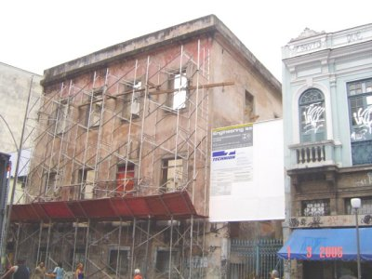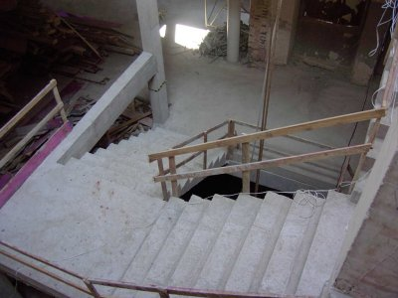
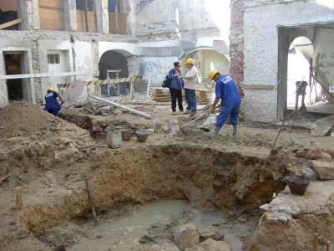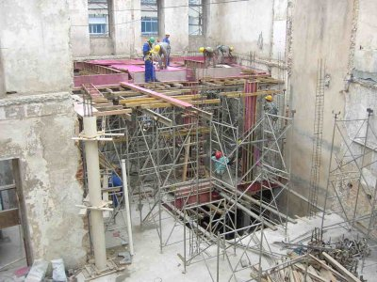

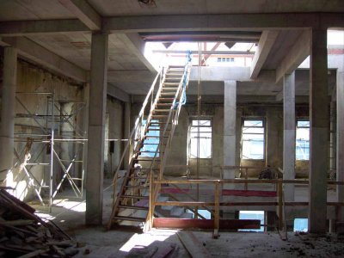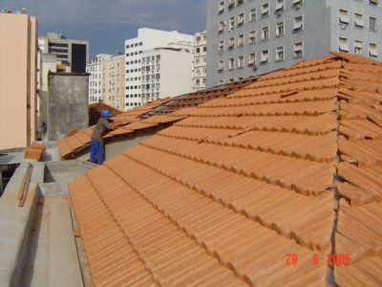

Contudo, se as reformas imprescindíveis à viabilização do projeto permanecem pendentes, houve avanço nas fases de conservação e organização dos arquivos de Barbosa Lima Sobrinho, revelando um vasto acervo tão interessante e diversificado quanto a própria biografia de seu proprietário.
A biblioteca de livros e periódicos de Sobrinho compõe-se de cerca de 32 mil volumes (vários deles acompanhados de anotações de próprio punho), entre os quais foram identificadas 170 obras raras produzidas entre os séculos XVII e XX, em francês, inglês, espanhol, italiano e latim. Este acervo recebeu um tratamento de higienização em 2001 e 2002 e está em fase de processamento técnico – pesquisa, catalogação, classificação e indexação -, sob a guarda da Rede de Bibliotecas da UERJ.
Estudioso de uma ampla gama de assuntos e homem de hábitos metódicos, Sobrinho elaborou dezenas de dossiês temáticos com anotações e fichamentos de leitura, recortes de jornais e revistas. Além disso, colecionou em 40 cadernos quase a totalidade de seus artigos publicados na imprensa; arquivou 26 metros lineares de documentação referente às suas atividades políticas, profissionais e acadêmicas.
O acervo guarda, ainda, um rico conjunto de cerca de cinco mil cartas e outras modalidades de correspondência trocadas com importantes nomes da intelectualidade brasileira do século XX, políticos, escritores, movimentos sociais, sindicatos, entidades nacionais e estrangeiras, abrangendo o período de 1905 a 2000.
Do acervo arquivístico fazem parte diversos gêneros documentais: textuais (processos, pareceres, cartas, documentos pessoais); iconográficos (fotografias, cartazes, gravuras, ilustrações); audiovisuais (discos de vinil, fitas VHS, fitas cassete, filmes 8mm); e cartográficos (plantas e mapas). À exceção dos dossiês elaborados pelo jornalista, os demais documentos encontravam-se desorganizados e mal conservados por ocasião de sua compra pela universidade, parte deles necessitando inclusive de tratamento para infecção por fungos.
A partir de 2003, com a parceria e a cooperação técnica do Arquivo Nacional e do Centro de Conservação e Preservação Fotográfica (CCPF) da Funarte, a totalidade da documentação foi tratada, catalogada, organizada em séries e, por fim, em 2010, microfilmada e digitalizada. Contudo, o acervo digital composto por dez mil imagens de documentos textuais e iconográficos ainda não está disponível para consulta, pois sua base de dados foi corrompida e o trabalho de recuperação dos registros está em andamento.
O acervo arquivístico foi organizado em dossiês, distribuídos em 11 séries e 40 subséries:
- Pessoal: documentos, processos judiciais, pedidos de terceiros, finanças, homenagens, lazer;
- Família: documentos relativos à esposa Maria José Barbosa Lima, aos filhos Roberto Alexandre Barbosa Lima, Fernando Horácio Barbosa Lima, Carlos Eduardo Barbosa Lima e Lucia Maria Barbosa Lima, além de outros parentes;
- Governo de Pernambuco: governo 1948-1951 e campanha eleitoral;
- Atuação jurídica: advocacia e procuradoria;
- Instituto do Açúcar e do Álcool: presidência (1938-1945) e institucional;
- Academia Brasileira de Letras: institucional e concurso literário;
- Congresso Nacional: comissões, deputações, legislação, assembleias nacionais constituintes;
- Associação Brasileira de Imprensa: presidências, institucional, Comissão de Defesa da Liberdade de Imprensa e Direitos Humanos, Conselho de Defesa dos Direitos da Pessoa Humana, eventos;
- Produção intelectual de Barbosa Lima Sobrinho: anotações de estudo, artigos, discursos, dossiês temáticos, entrevistas;
- Produção intelectual de terceiros: artigos, discursos;
- Correspondência: de Barbosa Lima Sobrinho e de terceiros.

Os documentos originais encontram-se arquivados na faculdade de direito da UERJ (sede provisória do projeto), por enquanto indisponíveis ao público. O Centro de Cidadania Barbosa Lima Sobrinho constitui um programa de extensão da universidade, vinculado à faculdade de direito.
Já o acervo museológico compõe-se de cerca de 300 peças entre medalhas, prêmios, comendas, diplomas emoldurados, objetos pessoais, mobiliário e esculturas. O material foi descupinizado e restaurado, pois o projeto do Centro de Cidadania prevê ainda a reprodução do gabinete de Barbosa Lima Sobrinho com seus móveis e peças originais, tais como a escrivaninha de trabalho, a máquina de escrever, os óculos, o abridor de cartas e outros objetos.
O acervo do jornalista teve sua importância oficialmente reconhecida por meio de decreto assinado pelo então presidente da república Luis Inácio Lula da Silva, datado de 6 de setembro de 2004, distinguindo-o como o primeiro arquivo privado declarado de interesse público, no Brasil. Atualmente, apenas 11 acervos do país compartilham tal status, sendo sete pessoais e quatro institucionais.
De acordo com a legislação vigente, arquivos privados pessoais ou institucionais podem ser declarados de interesse público e social através de decreto presidencial em razão de seu conteúdo e/ou procedência, bem como por sua capacidade de registrar marcos ou dimensões significativas da história social, econômica ou cultural do país – atributos reconhecidos no acervo de Barbosa Lima Sobrinho pela comissão técnica de avaliação instituída, na ocasião, pelo Conselho Nacional de Arquivos (Conarq), órgão responsável pela consolidação da política brasileira de arquivos.
Composta por especialistas do Arquivo Nacional, da Fundação Biblioteca Nacional e do Instituto do Patrimônio Histórico e Artístico Nacional (IPHAN), a comissão de avaliação realizou estudos e visitas técnicas ao acervo, manifestando-se favoravelmente à emissão da Declaração de Interesse Público e Social, decisão homologada pelo Conarq em 5 de julho de 2004 e oficializada pelo decreto presidencial naquele mesmo ano.
Este reconhecimento alinha-se às perspectivas adotadas neste trabalho para a divulgação e a valorização do acervo de Barbosa Lima Sobrinho como lugar de memória e como ambiente privilegiado para a investigação histórica – seja acerca de temas, relacionamentos e personagens ligados ao campo da intelectualidade brasileira no século passado; seja a respeito dos inúmeros e complexos entrelaçamentos das vidas social, cultural e política do país, tal como expressos em uma coleção documental única e promissora.

Gomes, 2004.
Segundo Chartier, embora houvesse desde o século XVIII uma representação idealizada dos letrados como homens dedicados a uma existência de estudos em gabinetes e salas de leitura, na vida cotidiana tais homens de letras caracterizavam-se pelas práticas de intercambio cultural. Chartier, 1996.
Sirinelli, 2003.
Ao destacar o caráter polissêmico do conceito de intelectual, Sirinelli aponta para duas acepções: uma mais ampla, ligada às atividades de produção e mediação cultural; e outra mais estreita, baseada no engajamento em causas. Sirinelli, 2003.
Araújo, 2006.
Além do arquivo de Barbosa Lima Sobrinho, também constituem acervos privados declarados de interesse público os de Glauber Rocha, Darcy Ribeiro, Berta Gleizer Ribeiro, Oscar Niemeyer, Abdias Nascimento e César Lattes; da Associação Brasileira de Educação; Cia e Cervejaria Brahma; Cia Antártica Paulista e Atlântida Cinematográfica Ltda.
Formulada por Pierre Nora, a noção de lugar de memória compreende a construção histórica de um espaço impregnado do caráter revelador de relações, atores e processos sociais, sentimentos e interesses. Um lugar de memória que expressa sua tripla dimensão material, funcional e simbólica. Referências bibliográficas ARAÚJO, Maria Paula Nascimento. “A ditadura militar em tempo de transição (1974-1985)”. In: Democracia e Ditadura no Brasil. Rio de Janeiro: Eduerj, 2006. BOURDIEU, Pierre. Coisas ditas. São Paulo: Brasiliense, 1990. ________________ . O poder simbólico. Lisboa/RJ: Difel/Bertrand, 1989. CHARTIER, Roger. “L’hommes de lettres”. In: VOVELLE, Michel. L’hommes des lumières. Paris, Seuil, 1996. GOMES, Angela de Castro. Escrita de si, escrita da história. Rio de Janeiro: Editora FGV, 2004. Manual de Tratamento do Acervo de Barbosa Lima Sobrinho. Arquivo Nacional, Rio de Janeiro, julho de 2013. http://vimeo.com/30265362 NORA, Pierre. “Entre memória e história: a problemática dos lugares”. In: Projeto História. São Paulo: PUC, n.10, dezembro de 1993. Perfil Institucional do Centro de Cidadania Barbosa Lima Sobrinho. Uerj, Rio de Janeiro, 2006. SIRINELLI, Jean-François. “Os intelectuais”. In: Por uma história política. Rio de Janeiro: Editora FGV, 2003.

